UITNODIGING
Het bestuur van Neos Lommel nodigt u uit op de voordracht
“Een waardig levenseinde”
Door Wim Distelmans
op dinsdag 18 november 2025 om 14u00
Deze voordracht gaat door in de Zaal van de Harmonie
Frans Van Hamstraat 3920 te Lommel

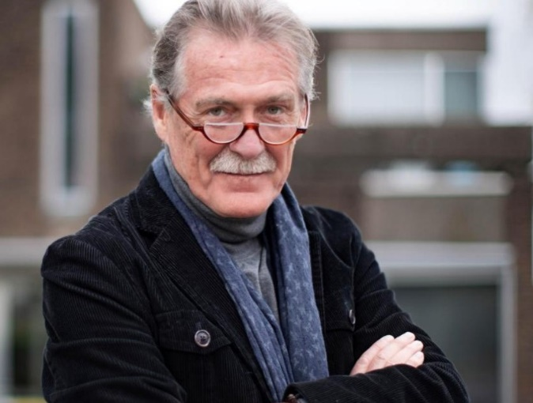
Wim Distelmans is kankerspecialist en professor in de palliatieve geneeskunde aan de VUB. Hij pionierde in België voor de erkenning van palliatieve zorg en voor het recht op euthanasie. Hiervoor kreeg hij verschillende prijzen. Hij richtte met het UZ Brussel het eerste supportief dagcentrum TOPAZ en het consultatieteam ULteam op en bekleedt de leerstoel Waardig Levenseinde van deMens, nu aan de VUB. Hij is oprichter van LEIF en bracht alle initiatieven onder in W.E.M.M.E.L, hét expertisecentrum Waardig Levenseinde van België. Hij is ook de Nederlandstalige voorzitter van de Federale Commissie Euthanasie.

In de lezing komen diverse aspecten aan bod: beslissingen bij het levenseinde, palliatieve zorg, palliatieve sedatie en het verschil met euthanasie; wat is LEIF, voorafgaande zorgplanning, wilsverklaringen. Bedoeling is iedereen goed te informeren zodat men in staat is zijn levenseinde in eigen regie te houden.

Om alles vlot te laten verlopen vragen wij u in te schrijven door € 12 te storten voor leden, en € 15 voor niet- leden op rekening van Neos Lommel BE98 7845 1123 5593 met vermelding van uw naam/namen en
“een waardig levenseinde” en dit voor vrijdag 14 november 2025.

Neos Nationaal nodigt ons uit
Grüsse aus Wien-concert
Dit gaat door op zondag 22 februari 2026, 15u00
Waar: de Singel, Antwerpen
“Grüsse aus Wien, tópklasse! Ik kom ieder jaar terug.”
***
“De combinatie van prachtige muziek, fantastische stemmen en indrukwekkend ballet heeft al m’n verwachtingen overtroffen.”
***
“Vanuit de comfortabele zetels van de mooie blauwe zaal in deSingel werd ik waarlijk ontroerd door dit Weense concert. Beklijvend.”
***
“Van de Bovenste plank, en tot inde puntjes georganiseerd.
Schoonheid op een zilveren plateau aangereikt.”

Jaar na jaar krijgt het Weens concert van de Internationale Robert Stolz Club België lovende commentaren van de Neos-leden.
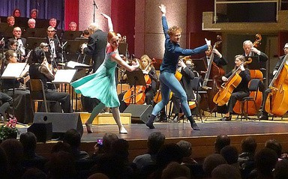
Vertrouwde elementen die er ook in 2026 een klassevol en niet te missen evenement van maken:
Orkest: Groot Robert Stolz Promenadeorkest onder leiding van dirigent André Walschaerts
Magnifieke solisten
Koor
Verbluffend ballet

Genoeg stof voor een prachtig namiddagconcert met een mix van prachtige aria’s uit operette en musical

Ticket inclusief busvervoer en warme dagschotel: €105
Inschrijven kan tot uiterlijk 30 november 2025 door € 105 te storten op de rekening van Neos Lommel met vermelding “Grüsse aus Wien” of via onze website https://www.neosvzw.be/lommel

